SCRIPT WARS BEZ NAGRODY GŁÓWNEJ. TEAMY SCENARIOPISARSKIE NA PODIUM
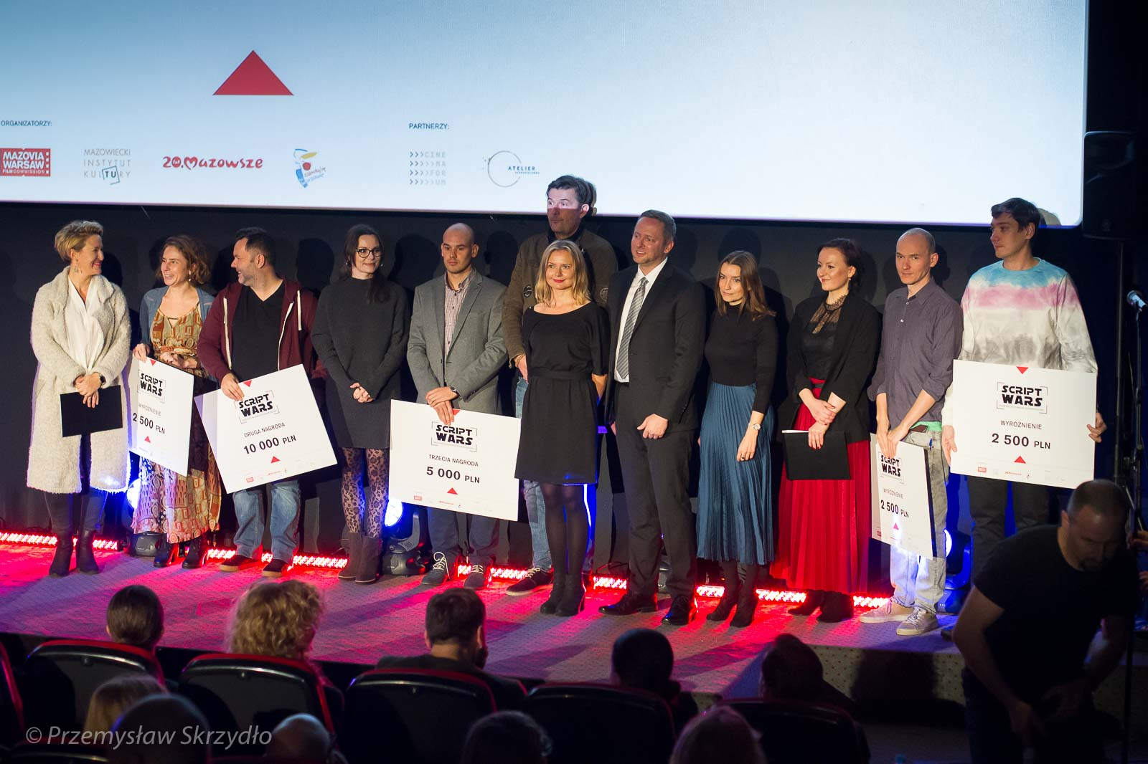Laureaci 3. edycji Script Wars, fot. Przemysław Skrzydło, Cinemaforum
Znamy już wyniki 3. edycji Script Wars – Mazowieckiego Konkursu Scenariuszowego. Laureatami zostali Marcin Ciastoń i Ewa Rozenbajgier, autorzy „Detektywa Bruno” (Druga Nagroda). Do duetu trafiła również Trzecia Nagroda. Otrzymali ją Grzegorz Puda i Maciej Sobieszczański, scenarzyści projektu „Ja i mój brat”. Jury nie przyznało Nagrody Głównej.
Wyniki trzeciej edycji Script Wars zostały ogłoszone 10 listopada w Warszawie podczas gali zamknięcia Cinemaforum - Międzynarodowego Forum Niezależnych Filmów Fabularnych.
Jury w składzie: Anna Kazejak, Maciej Kubicki, Michał Oleszczyk, Magdalena Ulejczyk, Anna Spisz i Ada Bogdziewicz podjęło decyzję o nieprzyznawaniu Nagrody Głównej. W związku z tym werdykt wygląda następująco:
- Druga Nagroda - 10.000 PLN została przyznana Autorom scenariusza „Detektyw Bruno” - Marcinowi Ciastoniowi i Ewie Rozenbajgier za ciepłą, familijną i pełną energii wycieczkę po warszawskich lokalizacjach, przez które wiedzie droga do miłości i akceptacji samego siebie;
- Trzecia Nagroda - 5.000 PLN trafiła do Grzegorza Pudy i Macieja Sobieszczańskiego, Autorów tekstu „Ja i mój brat” za dojrzałość scenariopisarskiego warsztatu i oszczędność środków, dzięki którym intensywne emocje dorastających bohaterów udzielają się widzowi z wielką mocą;
- Trzy Wyróżnienia po 2.500 PLN:
- Olgierd Dokalski, Autor scenariusza „Donmeh” za intymną opowieść o kwestiach ostatecznych, osadzoną we wciąż za słabo obecnej w powszechnej świadomości tożsamości polsko-tatarskiej;
- Artur Wyrzykowski, Autor tekstu „Niezliczona ilość najjaśniejszych barw” za intrygujący koncept fabularny, dzięki któremu lęki związane z technologiczną przyszłością zostają oswojone i zmienione w nadzieję;
- Agnieszka Dąbrowska, Autorka scenariusza „Na wschód od Warszawy” za bezczelność, humor i twórczy chaos, w którym jury dostrzegło okruch prawdy o naszej współczesności.
W finale 3. edycji konkursu oprócz wyżej wymienionych znalazł się także projekt Joanny Hartwig-Skalskiej pt. „Czarka”.
Laureaci i Finaliści będą mieli możliwość jednorazowego skonsultowania swoich tekstów w ramach Atelier Scenariuszowego.
Script Wars to konkurs na scenariusz pełnometrażowego filmu fabularnego, którego akcja osadzona jest w Warszawie lub na Mazowszu. Adresatami wydarzenia są zarówno profesjonaliści, jak i debiutanci. Organizatorem Script Wars jest Mazowiecki Instytut Kultury, operator Mazowieckiego i Warszawskiego Funduszu Filmowego oraz Mazovia Warsaw Film Commission. Script Wars istnieje od 2017 roku.
Partnerami wydarzenia są Atelier Scenariuszowe oraz Cinemaforum. Script Wars jest finansowane ze środków Samorządu Województwa Mazowieckiego, m.st. Warszawy oraz Mazowieckiego Instytutu Kultury.
Cinemaforum - Międzynarodowe Forum Niezależnych Filmów Fabularnych organizowane jest
w Warszawie od 2002 roku. Festiwal prezentuje najlepsze filmy krótkometrażowe z całego świata oraz najciekawsze propozycje polskiego kina niezależnego. Jest też forum dla wydarzeń branżowych
i edukacji profesjonalnej.
Atelier Scenariuszowe jest kompleksowym, rocznym programem warsztatów scenariuszowych, które mają na celu pomóc filmowcom w pracy nad ich pierwszym lub drugim filmem fabularnym. Bazuje na młodych i energicznych konsultantach, którzy swoje doświadczenie i edukację zdobywali na rynku europejskim oraz amerykańskim.

